2.pielikums
TIRGUS IZPĒTE
publisko iepirkumu likumā nereglamentētajam iepirkumam
„Mācību līdzekļu piegāde Daugavpils pilsētas
13.pirmsskolas izglītības iestādes vajadzībām”
Iepirkuma identifikācijas Nr. D13.PII2020/1

TEHNISKĀ SPECIFIKĀCIJA
I Mācību literatūra
Nr.p.k. | Izdevniecība | Autors | Grāmatas nosaukums | Cena ar PVN
 | RAKA | Inita Irbe,  Anda Timermane | Mūsu grāmatiņa 1.daļa  Metodiskais palīglīdzeklis pirmsskolas pedagogiem darbā ar jaukta vecuma bērniem
 |  | Inita Irbe,  Anda Timermane | Mūsu grāmatiņa 2.daļa  Metodiskais palīglīdzeklis pirmsskolas pedagogiem darbā ar jaukta vecuma bērniem
 |  | Daiga Kaže | “Lasīsim kopa”,
 |  | Vilnis Purēns | Darba lapas: “Gudras darba lapas”
 |  | Vilnis Purēns | “Es un citi, es un Latvija.” 1. daļa, Raka
 |  | Vilnis Purēns | “Es un citi, es un Latvija.” 2. daļa, Raka
 |  | Vilnis Purēns | “Es un citi, es un Latvija.” 3. daļa, Raka
 |  | Vilnis Purēns | “Dabas pētnieka gudrību grāmata”, Raka
 |  | Vilnis Purēns | ”Dabas pētnieka darba burtnīca”, Raka
 |  | Daina Bumbiere | “Patskaņu un divskaņu spēles”, Raka
 |  | I.Miltiņa | Saistītās runas veidošana.
 |  | Baiba Brice | “Kociņu spēles”
 | Zvaigzne ABC |  | Didaktiskās spēles Latviešu valodā  10 spēles bērnu valodas prasmju pilnveidei
 |  |  | “Vingrini rociņu! 3-4 gadi + flomāsters ”
 |  |  | “Pužļu grāmata. Pelnrušķīte”
 |  |  | Atlants bērniem. Latvija
 | Lielvārds |  | Jauns “Sākam mācīties” viss komplekts piecgadniekiem
 | Izglītības soļi | Inese Freiberga, Ligita Priede | “Bērns mācās izzinat pasauli”
 | Kustība par latvisku kultūru izglītībā | Lodiņa Solvita | Latviešu ābece sešgadniekiem.
 |  |  | Latviešu ābeces Darba lapas
 | Oxford |  | Project pack. Teacher’s resource book.
II Rotaļlietas
 | Bērnu rotaļu telts | 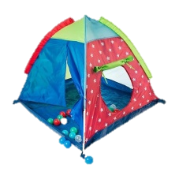 | Auduma teltij ir durvis un logs, ko var aizvērt;  Viegli salocīt.  Izmēri: 112 x 112 x 94 cm;  Produkts atbilst drošības prasībām - Eiropas standartam EN71.
 | Plastmasas bumbas | 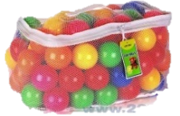 | Plastmasas bumbas, 100 gab.  Diametrs - 6 cm  Piemērots bērniem no 10 mēnešiem
 | Badmintona komplekts | 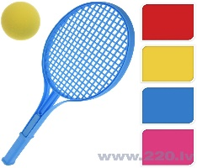 | plastmasas
 | Figūru komplekts “Kukaiņi” | 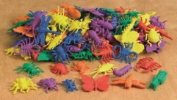 | Komplekts ar 12 veidu detalizēti izstrādātām kukaiņu figūriņām (skudra, tauriņš, kāpurs, spāre, tarakāns, muša, biz-bizmārīte, sisenis, skorpions, degunradžvabole, zirneklis, briežvabole) sešās krāsās (sarkans, zils, zaļš, dzeltens, violets un oranžs).  Izmērs: apm 60mm.  Komplektā ietilpst 72 kukaiņu figūriņas.
 | Figūru komplekts "Džungļu dzīvnieki" |  | Ne mazāk, kā 24 dzīvnieku figūras
 | Figūru komplekts “Meža dzīvnieki” |  | Ne mazāk, kā 24 dzīvnieku figūras
 | Figūru komplekts “Mājdzīvnieki” |  | Ne mazāk, kā 24 dzīvnieku figūras
 | Zīmodziņu komplekts "Dzīvnieki" | 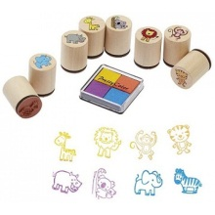 | Komplektā ietilpst 8gb. dažādu dizainu zīmodziņi, augstums 2,5 cm, D 2,2 cm, zīmogu spilventīņš četrās krāsās.
 | Lielo Lego kluču komplekts | 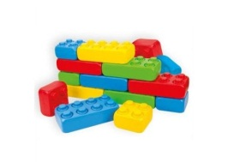 | Viena gabala izmēri: 13x8x26 cm
 | Klasisks klucīšu komplekts | 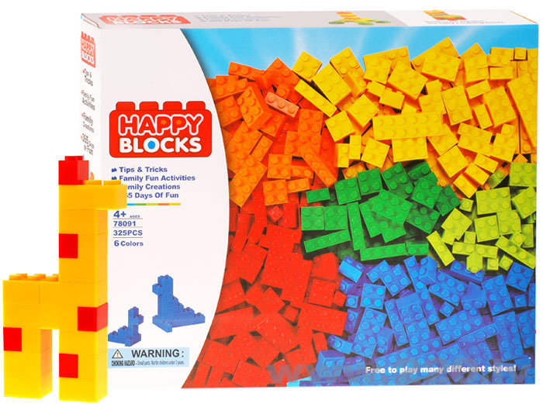 | Dažādu krāsu un garumu savienojošie klucīši, kurus var izmantot dažādu formu ēku vai citu struktūru celtniecībai.  Komplekts: Krāsaini klucīši, 325 gab.  Izmēri:  - 6.2 x 1.5 x 1 cm  - 4.7 x 1.5 x 1 cm  - 1,5 x 1,5 x 1 cm  - 6.2 x 0,75 x 1 cm  - 2.2 x 0,75 x 1 cm
 | Trauciņš ar lupu kukaiņu pētīšanai | 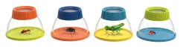 | Trauciņā var ievietor kukaini un zem lupas to izpētīt tuvāk.  Lupas palielinājums ir 6x. Uz trauciņa pamatnes ir iestrādāts arī centimetru mērs, tādējādi ēti var novērtēt kukaiņa izmēru mm vai cm.  Materiāls: plastmasa.
 | Mozaīka | 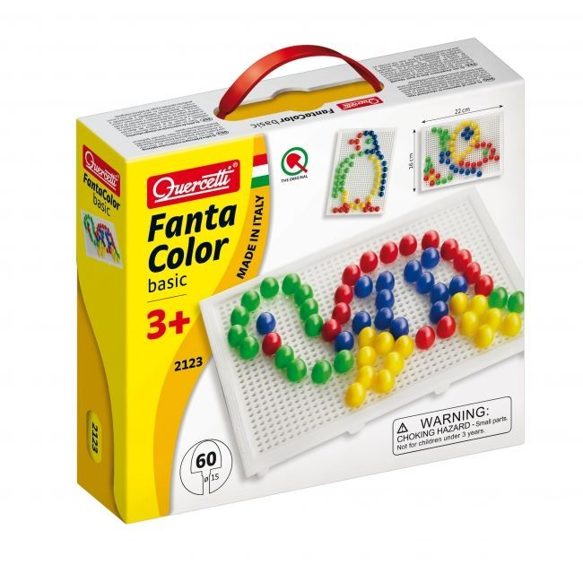 | 60 elementi  Vecums: 3+
 | Mozaīka |  | 100 elementi  Vecums: 3+
 | Magnētiskā zīmēšanas tāfele ar piederumiem | 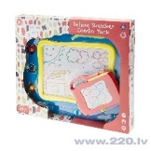 | Zīmēšanas virsma ne mazāk. Kā A5.
 | Līdzsvara spēle ELEPHANT | 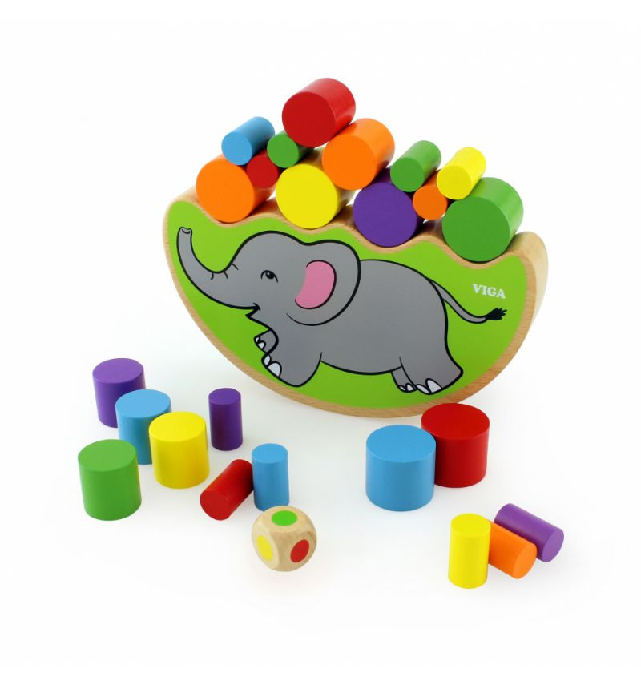 | Līdzsvara spēlē uz platformas jācenšas novietot klucīšus tā, lai tie nenogāztos, bet esi uzmanīgs, jo uzbūvētais var arī jebkurā mirklī sagāzties!  Iepakojuma izmērs: 33.5 х 19.5 х 3.3 cm
 | Loto-Makšķerēšana koka zivtiņas ar magnētiem | 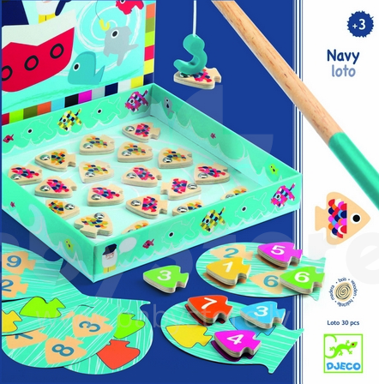 | Bērniem no 3 g.  Satur:  24 zivis,  3 krāsu kartes,  3 kartes ar numuriem,  makšķeri un zvejnieku dīķi.  22.6 x 22.6 x 4 cm kastīte
 | ASKATO Konstruktors | 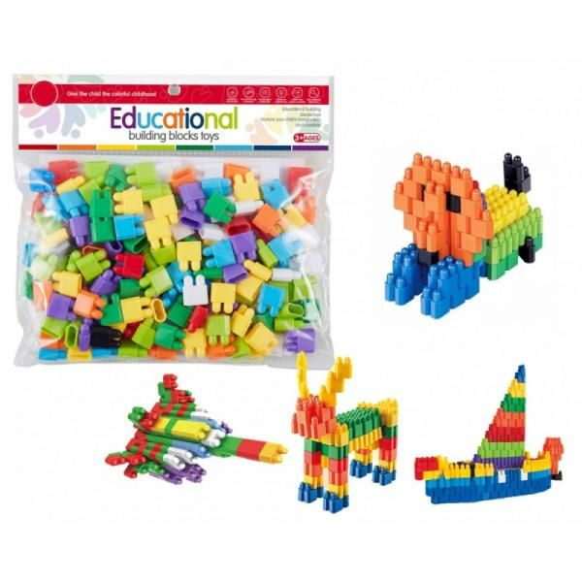 | 160 elementi  3+
 | Puzle Mežs un lauksaimniecības dzīvnieki Quercetti | 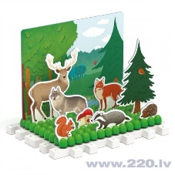 | Komplektā ietilpst: 2 fona dēļi, 6 lauksaimniecības dzīvnieku kartona figūriņas, 6 meža dzīvnieku kartona figūriņas, 5 meža un saimniecības kartona elementi, 126 tapas, instrukcijas.  Attīsta motorikas koordināciju  Ieteicamais vecums no 3 gadiem.
 | Puzle |  | Lielas puzles detaļas ir piemērotas bērniem no 3 gadiem.  Detaļu skaits: 24 gab
 | Konstruktors Magformers | 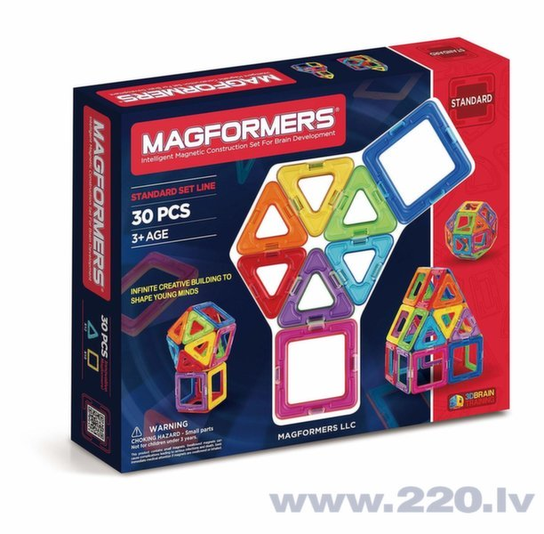 | Daļu skaits: 30
 | Attīstības magnētiskais konstruktors | 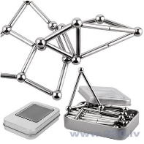 | 3 D arhitektūra, 57 daļas
 | Bērnu bloķi - konstruktors „Dzirnavas“ | 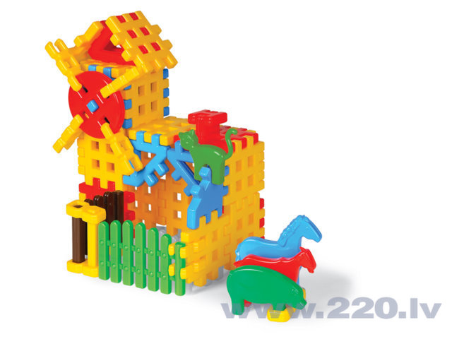 | 50 daļas
 | Spogulītis |  | 10 cm Apaļš, plastmasas ietvarā
 | Spogulītis |  | 15 cm Apaļš, plastmasas ietvarā
 | Spēle Emocijas 20845 | 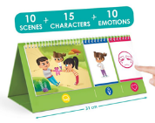 | * 10 ainas, 15 personāži un 10 emocijas
 | Lielā spēle "Zoss" | 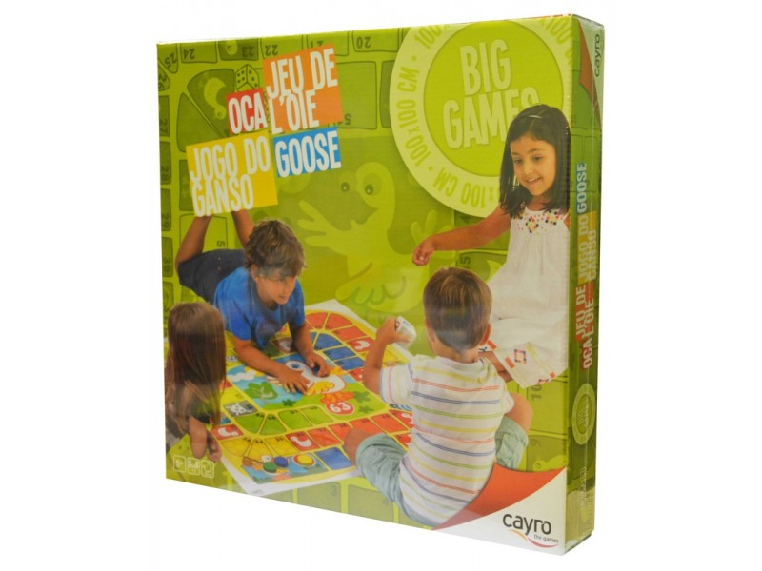 | Modelis: 005352  Spēlētāji pēc kārtas met metamo kauliņu un paiet uz priekšu par tik lauciņiem, cik uzrāda izmestais kauliņš. Uzvar spēlētājs, kurš pirmais sasniedz laukumiņu nr. 63.  Spēles sastāvs: pamatne, 4 atšķirīgu krāsu žetoni (diametrs 6 cm, augstums 1 cm), metamais kauliņš ar cipariem no 1 līdz 6 (5 x 5 x 5 cm). Pamatnes izmērs: 100 x 100 cm.
 | DARBĪBU SECĪBA 2 | 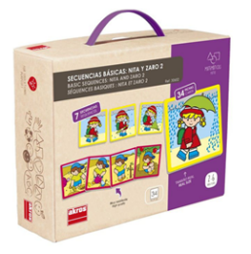 | Saturs:  * 34 kartiņas: 9 veidu dažādas sarežģitības pakāpes mini-stāsti  Kartiņu izmērs: 9 х 9 cm.  RAŽOTĀJS:  AKROS, ES
 | Sakombinē attēlus - Cēlonis un sekas | 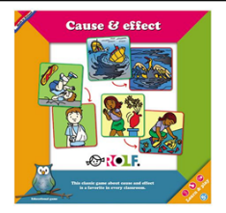 | 2995006  Saturs:  * 36 kartītes (7 x 7 cm)  18 situācijās
 | 4 spēļu komplekts runas elpas attīstībai - 20030 | 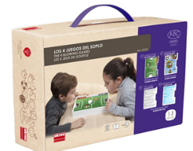 | Četras jautras spēles, kas trennē bērna pūšanas prasmes intensitāti, spēku un virzīšanas prasmi, lai attīstītu optimālus elpošanas veidus. Ikviena bērna runas attīstībai ļoti svarīgi ir pūšanas uzdevumi, kas veicina elpošanu, attīsta lūpu stāvokli, trenē mutes muskuļus.  Saturs: izmērs 31 x 22 x 5.5 cm  * 1 pamatne - Labirints -  * 1 spēļu laukums “futbols”  * 1 spēļu laukums “Salas”  * 8 polipropilēna bumbiņas
 | Spēle „Maņas”  . | 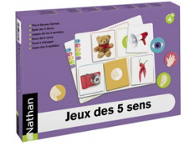 | Modelis: 003758  Komplektā ir 35 foto kartītes (21 × 15 cm) un 5 simbolu kartītes. Lielās kartītes ir jāšķiro pēc maņas veida (redze, tauste, dzirde, oža, garša) un jāliek pie mazajām simbolu kartītēm. Dažās kartītēs ir attēlotas vairākas maņas vienlaicīgi
 | Kartīšu komplekts "Nedroša vide - drošs es pats" | 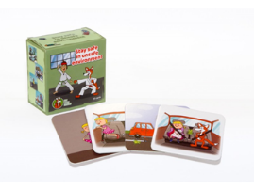 | Modelis: 008668  Sastāvs: 25 bieza (1,4 mm) kartona kartītes (8,5 x 8,5 cm) ar zīmējumiem  Vecums: 5 – 10 gadi, bērni ar īpašām vajadzībām  Mērķis: mācīt bērnus par cilvēka drošību: atpazīt nedrošas situācijas sadzīvē, uz ielas, mudināt bērnus rūpēties par savu un citu drošību, veikt drošības pasākumus. Mācīt bērnus veidot saistošu valodu, secīgu stāstījumu. Komplekta sižetos ir dotas situācijas, kurās kāds nonāk saskarsmē ar briesmām, kuras apdraud veselību/ dzīvību. Izliekot ilustrētās kartītes (pa 5 vienā stāstījumā), ar bērniem tiek apspriestas piecas tēmas par cilvēka drošību: piesardzīga uzvedība ar uguni, drošības jostu nepieciešamība auto mašīnā, zināšanas par pašaizsardzību pasargā no uzbrucējiem, apdomīgums un atbilstoši apavi uz slidena ceļa, sprāgstvielas ir jāizmanto stingri ievērojot instrukcijas. Tiek pārrunāta nepieciešamība visu pirms novērtēt situāciju, un tikai pēc tam rīkoties, izmantojot preventīvus līdzekļus. Katra stāstījuma beigās uzrodas bērnu draugs un skolotājs Lapsēns Bonijs, kurš parāda preventīvos līdzekļus. Viena stāstījuma kartīšu aizmugures ir nokrāsotas vienādā krāsā. Kartītes var arī izmantot, lai tikai raksturotu bīstamas situācijas, nosauktu cilvēkus un viņu stāvokļus, drošības līdzekļus. Izdevējs SMARTIAN, 2018.g.
 | Spēle Burtu bildes SIA MD Creative | 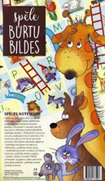 | Svītrkods 650229773423
 | Kartīšu komplekts „Ceļojums augšā - lejā” | 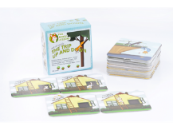 | Komplektā ietilpst 24 bieza (1,4 mm) kartona kartītes (8,5 x 8,5 cm) ar krāsainiem zīmējumiem. Bērniem no 3 – 6 gadiem un bērniem ar īpašām vajadzībām.
 | Spēle „Kas ko dara?” | 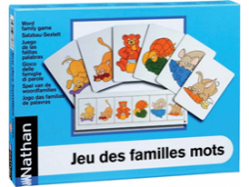 | Komplektā 18 kartona slejas un 36 kartītes (12 x 8 cm). Slejās attēloti 6 personāži dažādās situācijās. Spēles princips: daži bērni sadala mazās kartītes, citiem rokās garās slejas. Bērns ar garo sleju prasa pārejiem mazo kartiņu, kas aizklātu viņa slejas atbilstošus attēlus (piem.:, man vajadzīga kartīte, kurā sunītis ir zem zilā galda“). Raksturojumam jābūt skaidram, lai citi bērni saprastu un pasniegtu vajadzīgo kartīti. Spēle palīdzēs attīstīt pareizu, skaidru valodu.
 | Spēle "Apģērb jenotu" | 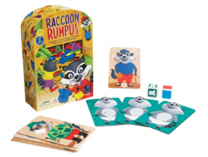 | Jautra personāžu un kostīmu spēle 2 – 4 spēlētājiem. Jenoti ielīduši tavā skapītī un dara nedarbus. Palīdzi jenotiem atrast savus kostīmus. Spēlētājs, kurš atradīs visvairāk kostīmu, kļūs par uzvarētāju. Komplektā 4 kartītes ar jenotiem, 20 kartīšu ar kostīmiem, krāsains metamais kauliņš, metamais kauliņš ar apģērbiem un instrukcija.  Spēle paredzēta bērniem no 3 gadu vecuma.
 | Spēle DARBĪBAS VĀRDI | 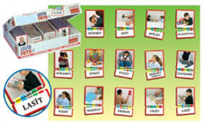 | Saturs:  * 108 foto-kartiņas (7х7cm)  * 108 vārdu kartiņas (7х3 cm)
 | Bērnu skrejritenis | 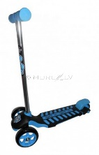 | ar diviem stūrējamiem riteņiem.  Piemērots bērniem no 3 gadu vecuma.
 | Bērnu skrejritenis ar 3 riteņiem | 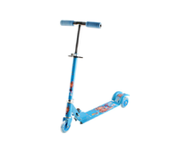 | - Izmēri 59 x 25 x 73 cm;  - Svars: 1,75 kg;  - Riteņa diametrs: 9cm.
 | Bērnu skrējritenis ar metālisko rāmi | 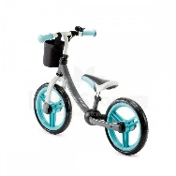 | - Neslīdoši rokturi  - Sēdeklim regulējams augstums  - Riteņu riepu materiāls ir speciāls sakausējums, ko šobrīd arī izmanto bērnu ratiem.  - Mīksts un ērts sēdeklis  - Piemērots bērniem no 2 līdz 5 gadiem

Vadītājs vai pilnvarotā persona:
______________________________________________________________________________
(amats, paraksts, vārds, uzvārds, zīmogs)

